Проект «День Доброты»

Доброта нужна всем людям,
Пусть побольше добрых будет.
Говорят не зря при встрече
«Добрый день» и «Добрый вечер».
И не зря ведь есть у нас
Пожелание «В добрый час».
Доброта — она от века
Украшенье человека…

Образовательная область: нравственно-этическое и социальное воспитание
Вид проекта: групповой, практико - ориентированный.
Цель: закрепление представлений детей о добрых делах.
Задачи:
- Формировать представление о том, что добрые слова и поступки помогают людям в общении.
- Развивать способность детей к сопереживанию, сочувствию.
- Учить оказывать при необходимости посильную помощь.
- Воспитывать у дошкольников чувство доброты.
Участники проекта: дети 6 – 7 лет, родители, воспитатели

Девиз: Жизнь дана на добрые дела!
Подготовка к проекту:
1. Постановка перед детьми проблемных вопросов:
1) Что такое доброта?
2) Что значит быть добрым?
3) Какие добрые дела вы делали?
4) Кому и как помогаете?
5)Почему вы это делаете?
6) А каких добрых героев сказок вы знаете?
7) Как ты считаешь, а ты добрый человек?
2.Дидактические игры.
3. Беседы с родителями, обсуждение совместной деятельности. Постановка цели для родителей: показывать личный пример, постоянно напоминать детям о совершении добрых дел, подсказывать в какой ситуации помощь необходима помощь членам семьи.
4. Составление совместно с детьми и родителями коллажей «Добрый и злой».
5. Подборка методической литературы для родителей.
6.Чтение детям художественной литературы.
7.Обговаривание ситуаций, положительных и отрицательных поступков персонажей.
8.Пословицы, поговорки о доброте, заботе.
9. Посещение школы в день Добра и дпрение подарков детям и взрослым на этот праздник.
Содержание проекта:
1 блок
Работа с детьми
- экскурсия по детскому саду, встреча с сотрудниками; дети берут у интервью у медицинской сестры, помощника воспитателя, дворника, повара. Задают вопросы (Какие добрые дела вы делаете? Какое доброе дело Вам запомнилось больше всего? и т. д.)
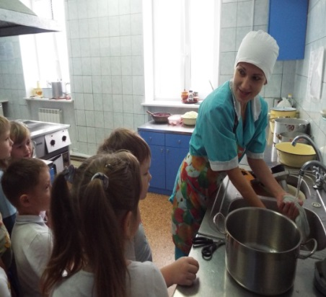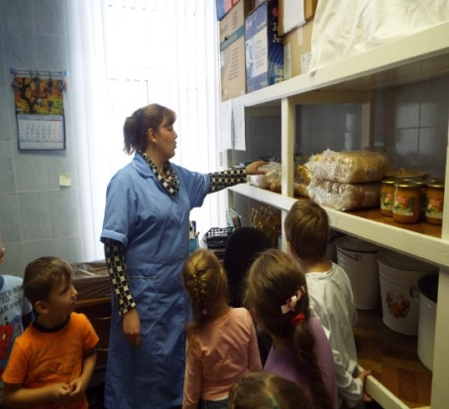
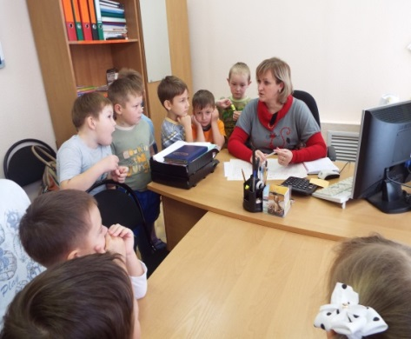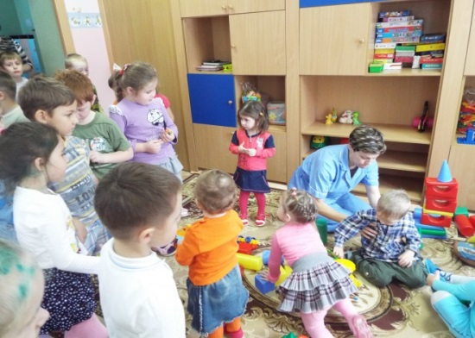
- чтение художественной литературы: В. Маяковский «Что такое хорошо, и что такое плохо», Т. А. Гофман «Тайна», А. Барто «Вовка – добрая душа», С. Я. Маршак «Рассказ о неизвестном герое», В.Осеева « Волшебное слово»., В. Катаев «Цветик-Семицветик»
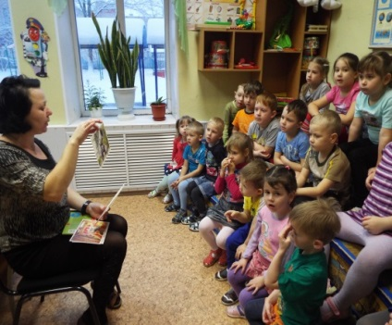
- игровая деятельность:
-дидактические игры «Что такое хорошо, что такое плохо? », « Поступки людей», «Хорошо и плохо», «Эмоции», «Добрый и злой сказочный герой», «Я – хороший»;
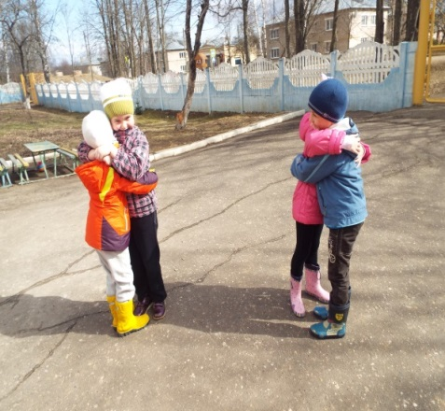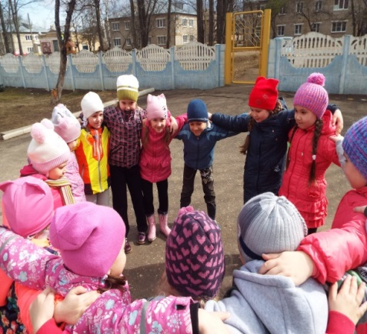
- сюжетно – ролевая игра «В транспорте», «Семья», « Собираемся в гости»,
-игра с мячом «Скажи наоборот» (намусорить – убрать; поломать – починить; нагрубить – поблагодарить, поругать - пожалеть и т. д.,
- игра «Соберём бусы из слов» (собрать «бусы» называя добрые дела)
- игра лото «доброе дело»:
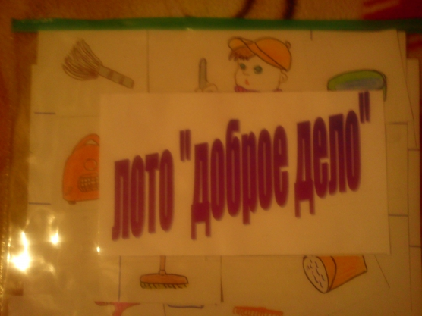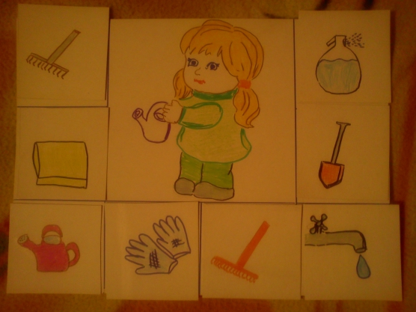
Вывешивается картинка тучки с ленточками. Прикрепляются метки детей на каждую ленточку. Затем на ленточку прикрепляются капельки добрых дел.

«РУКОТВОРНЫЙ И НЕРУКОТВОРНЫЙ МИР»
Цель: Упражнять детей в умении различать предметы рукотворного и нерукотворного мира, развивать внимание, мышление, наблюдательность. Воспитывать бережное отношение к вещам.
Игровые действия: воспитатель называет детям различные слова. Если слово обозначает предмет, сотворенный руками человека, то дети хлопают в ладоши. Если это предмет не сотворенный человеком, то дети поднимают руки вверх и произносят слово «Бог».
Правила игры: правильно классифицировать и называть предметы.
«НАЗОВИ ЛАСКОВО»
Цель: учить детей подбирать ласковые слова, образовывать уменьшительно-ласкательные слова и говорить их друг другу. Воспитывать дружелюбие, ласковость, нежность.
Игровые действия: дети встают в круг. Выбирается водящий – Фея Нежность. Этот ребенок по очереди дотрагивается волшебной палочкой до всех детей в круге. Выбранный ребенок говорит нежные слова соседу справа (слева). Например, милый, дорогой Ванечка. И т.д.
Правила игры: думать, правильно образовывать и подбирать слова, слушать внимательно ответы товарищей, при необходимости – помогать.
Оборудование: волшебная палочка.
«КРУГ ЖЕЛАНИЙ»
Цель: содействовать развитию речи детей, коммуникативных навыков, мышления. Воспитывать миролюбие, твердое желание творить добро.
Игровые действия: дети становятся в круг и, передавая игрушку по очереди, друг другу, высказывают свои пожелания. Например, «Я хочу, чтоб все зло на планете исчезло». И т.п.
Оборудование: любая игрушка (мяч, кукла, мишка и т.п.).
«ВСПОМНИ СКАЗКУ»
Цель: закреплять у детей знания содержаний сказок, рассказов. Учить анализировать и оценивать поступки героев. Воспитывать в детях желание совершать добрые дела
Игровые действия: дети вспоминают знакомые сказки и их героев, которые совершали добрые и злые поступки, анализируют и дают им оценку. За каждый ответ дети получают фишку. В конце игры педагог
Правила игры: вспомнить сказки, героев, дать оценку их поступков.
Оборудование: цветные фишки. Приз для победителя.
«ДОБРО — ЗЛО»
Цель: учить детей различать добрые и злые поступки. Воспитывать мирность, дружелюбие, взаимопомощь и согласие.
Игровые действия: дети становятся перед взрослым. Взрослый по очереди называет детям любые слова, обозначающие какие-либо поступки, действия. Если слово обозначает добро, добрые дела, то дети хлопают в ладоши. Если это слово – зло, дети грозят пальцем и топают ногами.
Водящим можно выбирать детей.
«ТАЙНЫЙ ДРУГ»
Цель: формировать доброжелательное, уважительное отношение к сверстникам.
Игровые действия: Сложить конверты с фотографиями детей в коробку и предложить каждому ребенку вытянуть один из них. Попросить детей не рассказывать, кто им достался на фотографии. Если кто-то вытянул свою фотографию, он вытягивает конверт снова. Объяснить детям, что тот человек, чью фотографию они вытянули, отныне становится их «тайным другом», и в течение последующих трех дней они должны тайно проявлять к нему как можно больше внимания. Предложить детям нарисовать портрет своего «тайного друга». Через несколько дней попросить детей угадать, кто был их «тайным другом» и провести с ними беседу о дружбе.
- развитие речи:
- активизация словаря (придумывание слов и словосочетаний со словом «добро»: добрый, добродушный, добрый поступок и т. д.);
-просмотр мультфильмов « Приключения Буратино», «Чипполино» с обсуждением проблемных ситуаций, характеров сказочных героев;
-составление рассказов по тематическим сюжетным картинкам;
- пересказ сказки В.Катаева «Цветик-Семицветик»
2 блок
Работа с родителями
- Подборка педагогической литературы по нравственному воспитанию детей:
- Н.Е.Богуславская, Н.А.Купина «Весёлый этикет. Развитие коммуникативных способностей детей». – Екатеринбург, «Арго»,1997г.
- Л.И.Каплан «Посеешь привычку, пожнёшь характер» - М.: Просвещение, 1976г.
- Л.Д.Есина «Воспитание культуры поведения у старших дошкольников» - М.: «Скрипторий 2003», 2008г.
- И.А.Большакова «Формирование компетентного отношения старших дошкольников к себе», журнал «Управление ДОУ», №2/ 2008г.
- Т.И.Фёдорова, О.Г.Примак «Социально – личностное развитие детей при подготовке к школе», журнал «Управление ДОУ», №8/ 2008г.
- домашнее задание: для оформления фоторепортажа « Наши добрые дела » спросить у родителей, друзей о добрых делах.
- домашнее задание: вместе с родителями найти пословицы и поговорки о доброте и добрых делах, например: « Добрые дела красят человека»
- Беседы: Значение пословицы «Сей добро, посыпай добром, жни добро, оделяй добром»; «Доброта настоящая и доброта лживая», «Каким должен быть добрый человек? ».
- Составление памятки « Сколько добрых дел вокруг! »:
- Жизнь дана на добрые дела
- Поступай так, чтобы сделать больше добра людям.
- Не делай добра напоказ.
- Побеждай плохие привычки.
- Не обманывай других людей.
- Не нарушай обещания. Если дал слово – постарайся его исполнить.
- Не присваивай чужие вещи, игрушки.
- Без разрешения ничего не бери.
- Помогай нуждающемуся.
- Не проходи равнодушно мимо человеческой беды.
- Примиряй ссорящихся.
- Никогда не произноси плохих и злых слов.
- Не будь щедрым и гостеприимным.
- Отвечай за свои поступки.
- Не предавай друзей
Ожидаемый результат:
В процессе совместной работы детей и взрослых оформлен -
фоторепортаж «Наши добрые дела».
Фоторепортаж из жизни группы
«НАШИ ДОБРЫЕ ДЕЛА!»
Поливаем комнатные растения
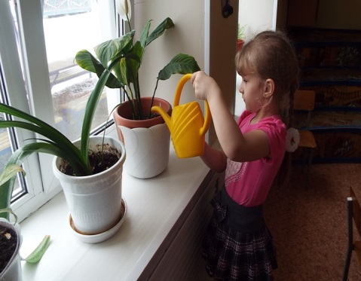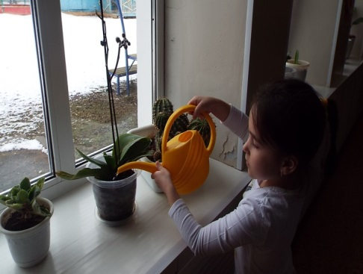

Ухаживаем за любимыми питомцами
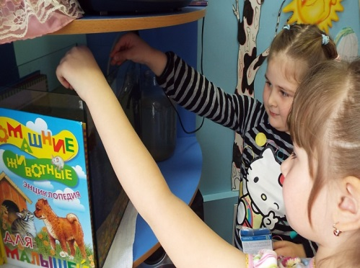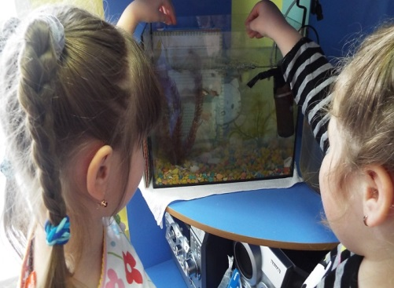
Помогаем взрослым поддерживать порядок на участке
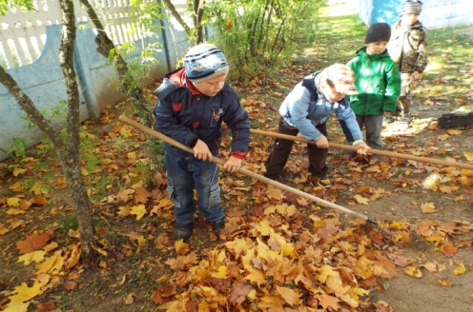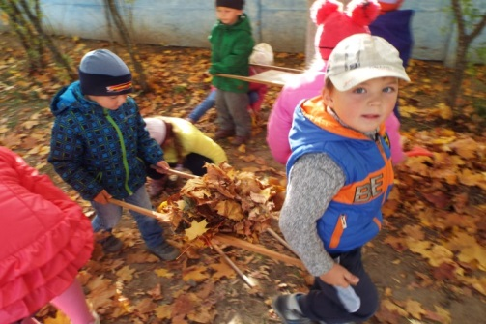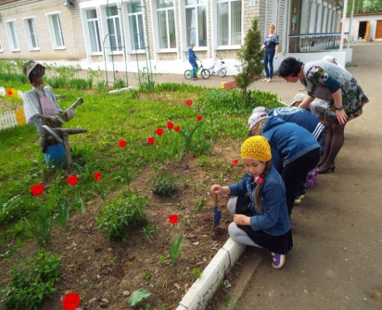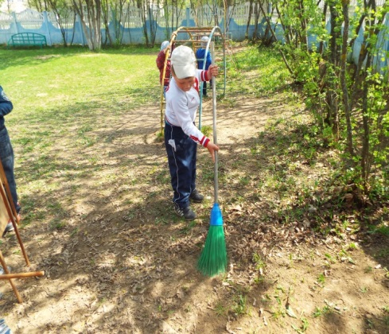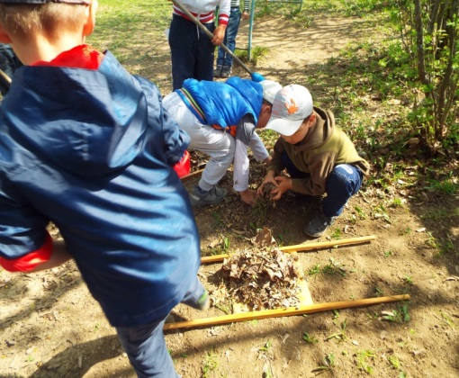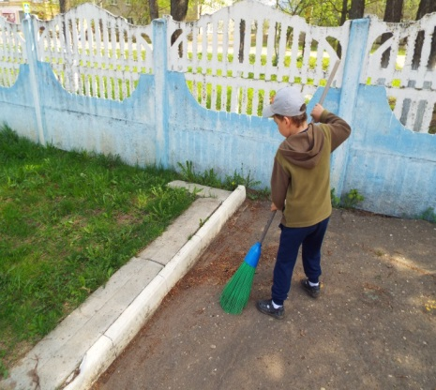
Вместе с няней накрываем на стол
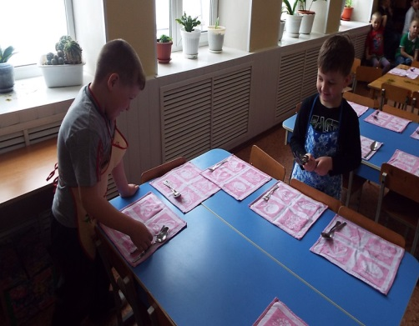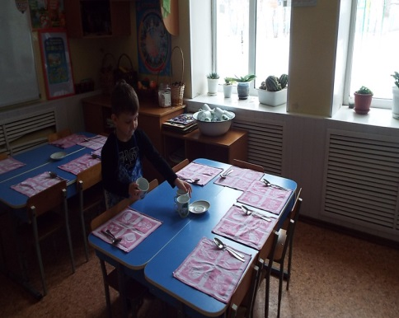

Показываем кукольные спектакли для детей ясельной группы
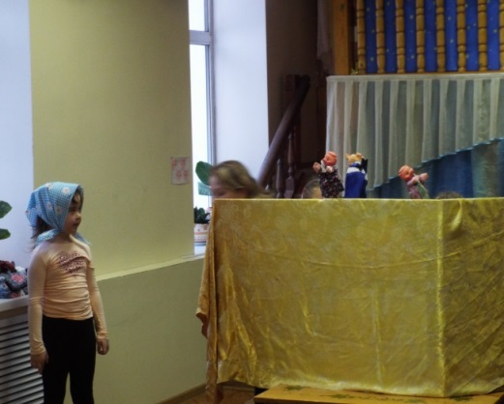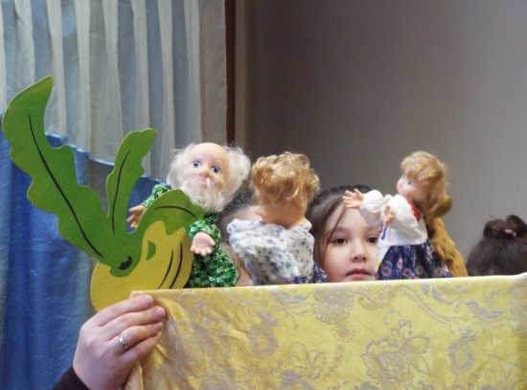
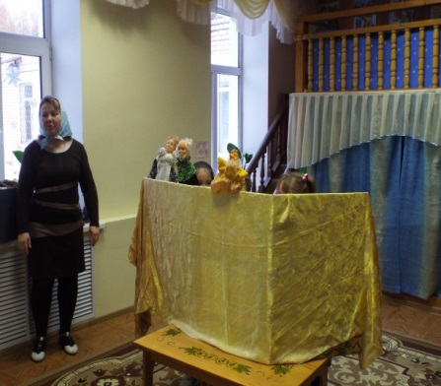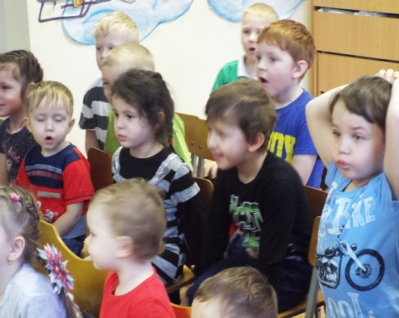

Рисуем для малышей открытку с радостным автопортретом
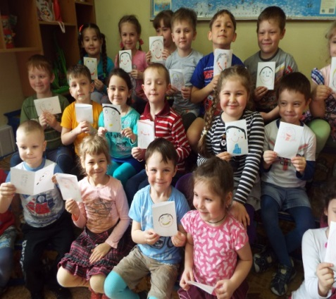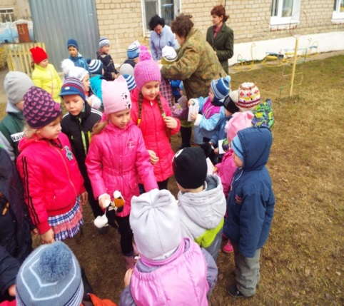
Готовим подарки для школьников на праздник
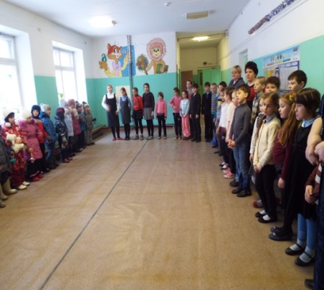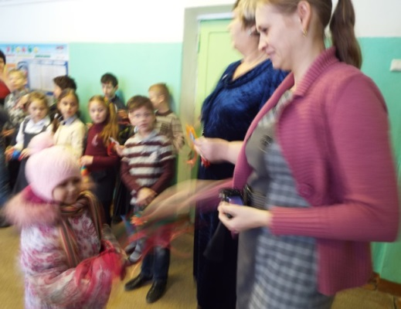
Играем вместе со школьниками
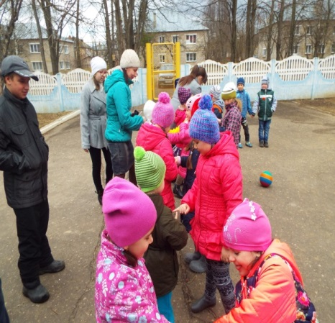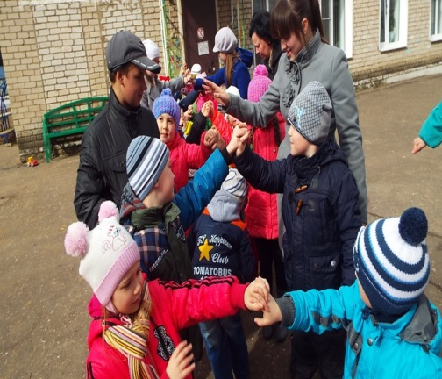

Конспект занятия в подготовительной группе «Дом дружбы»
Задачи:
• обогащать лексику дошкольников синонимами, эпитетами;
• конкретизировать знания детей пословиц и поговорок о дружбе;
• формировать социально-коммуникативные качества (сотрудничество, гибкость, терпимость);
• воспитание дружелюбия, сопереживания, доброжелательного отношения друг к другу;
• закладывать нравственные основы личности в процессе формирования представлений о дружбе;
• развивать способности понимать и различать позитивные и негативные социальные эмоции;
• продолжать работать над осознанием основных эмоций: радости, гнева, печали, удивления, страха;
• учить выражать эмоциональное состояние с помощью мимики, жестов;
План:
1. Приветствие.
2. Составь слово.
3. Мозговой штурм.
4. Игра «Семьи слов».
5. Игра «Мир без друга».
6. Игра «Паутинка добрых слов».
7. «Радостный салют».
8. Физкультминутка».
9. Пословицы и поговорки о дружбе.
10. Игра «Определи настроение».
11. Игра «Покажи настроение».
12. Игровое упражнение «Определи поступок».
13. Составь правила.
14. Портрет друга.
15. Завершение занятия.
Оборудование: письмо, кирпичи из картона для дома, буквы, акварель, кисточки, трубочки для коктейля, восковые мелки; маленькие и большие кружки для рисования; пиктограммы эмоций.
Ход занятия:
Дети входят в группу, здороваются с гостями.
Гости к нам пришли сегодня.
К ним сейчас вы повернитесь,
Улыбнитесь, подружитесь.
Воспитатель: Ребята, как вы приветствуете, друг друга, когда приходите утром в детский сад?
Дети: Говорим «Здравствуй», «Доброе утро», «Привет!»
Воспитатель: Давайте поздороваемся со своими товарищами не словами, а своим телом. Когда я хлопну, один раз в ладоши вы пожмите друг другу руки. Два хлопка - дотроньтесь локтями. Три хлопка - спинами.
Игра «Поздороваемся».
Воспитатель:
Ребята! Кто-то бросил нам в оконце,
Посмотрите, письмецо.
Может, это лучик солнца,
Что щекочет нам лицо?
Может, это воробьишка,
Пролетая, обронил?
Хотите узнать, от кого письмо? Попробуйте догадаться по этой песенке.
Звучит песня Шапокляк.
Дети: Письмо прислала Шапокляк. Молодцы, правильно отгадали. А вы помните, что случилось с Шапокляк?
Дети: Да, она улетела на воздушных шариках.
Воспитатель: Посмотрим, что же эта дама нам пишет.
Воспитатель зачитывает письмо: Здравствуйте, дорогие ребята! Воздушные шары занесли меня в ваш город. Но и тут я не могу найти себе друзей. А дом дружбы, который построили Крокодил Гена и его друзья, остался далеко позади. Мне так грустно и скучно одной, помогите мне, пожалуйста, найти друзей. Я больше никогда не буду вредничать и хулиганить. До свидания, ваша Шапокляк.
Воспитатель: Как же можем помочь Шапокляк?
Дети: Пригласим к нам жить. Напишем объявление. Построим дом Дружбы.
Воспитатель: Давайте построим дом дружбы, как герои известного мультфильма и позовем туда жить Шапокляк. Но кирпичи для дома будут особенные, их мы получим, если выполним правильно задания. Надеюсь, вы понимаете, что работа не такая простая, нам предстоит пройти длинный путь, и выполнить не одно задание. Каждое задание это один кирпич, а каждый кирпич это часть дома, нашего дома Дружбы.
1 задание: Составь слово. Нужно составить слова из букв, которые находятся перед вами на доске: р д у б а ж.
Какое слово получилось? «Мозговой штурм» - что такое дружба?
Воспитатель: Как вы думаете, с чего начинается дружба?
Воспитатель: А с кем можно дружить?
Дети: С тем, кто нравиться тебе. С тем, кто делиться с тобой. С тем, кто не обижает тебя.
Воспитатель: Как вы думаете, можно ли прожить без друзей?
Дети: Без друзей скучно, не интересно. Не с кем поговорить и поиграть.
Воспитатель: Друзья познаются в счастье или в беде?
Дети: В беде друзья всегда помогут.
Воспитатель: Приятно ли вам, когда друзья разделяют с вами радость? А неприятности? Что друзья могут делать вместе?
Дети: Играть, работать, учиться, отдыхать, смеяться, шутить, разговаривать, помолчать и т.д.
Воспитатель: Молодцы! Мы прошли первый этап пути. И можем заложить первый кирпич дома дружбы.
Игра «Семьи слов». Подходят к мольберту. На нем закреплен рисунок дерева, в корнях которого написано слово «Дружба».
Воспитатель: Что за слово хранит это дерево? (ребёнок читает). У слова «дружба» есть слова - родственники. Давайте назовём слова похожие на него.
Дети: Друг, дружочек, дружить, дружные, друзья, подружиться.
Воспитатель: Молодцы! Мы прошли второй этап пути. И можем заложить еще один кирпич дома дружбы.
Воспитатель: Хочу предложить вам ещё одну игру, которая называется «Мир без друга». Я буду начинать предложения, а вы заканчивать его:
Мир без друга был бы не интересным, потому что…
Мир без друга был бы безрадостным, потому что...
Мир без друга был бы мрачным, потому что...
Воспитатель: Третий кирпичик дома дружба мы заложили. Идём дальше.
Воспитатель: А теперь друзья я хочу знать крепкая ли у вас дружба?
Игра «Паутинки». Упражнение «Паутина добрых слов». У меня есть «клубочек дружбы», который я передам Оле. Она обмотает два раза свободный конец нити вокруг ладони и покатит клубок в сторону одного из ребят, сопровождая движение добрым пожеланием или комплиментом. Принявший клубок, обматывает нитью свою ладонь и с добрыми словами передает клубок другому ребенку и т.д.
Воспитатель: А теперь посмотрите, какая паутина добрых слов у нас получилась. Какое у вас сейчас настроение? Оно изменилось? В какую сторону и почему?
Дети: Настроение стало радостным, веселым, потому что было приятно слушать добрые слова.
Воспитатель: А самим было приятно говорить такие слова своим друзьям?
Дети: Да и самим приятно было говорить добрые слова друзьям.
Воспитатель: Четвертый кирпичик дома дружбы мы заложили. И, раз у нас у всех такое радостное настроение, давайте устроим «Радостный салют». Садитесь за стол, берите краски, кисточки, капайте на бумагу разноцветные капли, дуйте на них из трубочек. Вот так. Хорошо. Здорово. Чудесно. Прекрасно. И с этим заданием справились. Ставим пятый кирпичик.
Физкультминутка
Цель: снять физическое напряжение, собрать внимание для перехода к следующему упражнению.
Упражнение-разминка. «Теремок». Продолжительность 2 мин.
На поляне теремок,
(Ладони сложить «домиком»)
Дверь закрыта на замок
(Сомкнуть пальцы в замок).
Из трубы идет дымок
(Поочередно из всех пальцев сделать колечки)
Вокруг терема забор
(Руки перед собой, пальцы растопырить).
Чтобы не забрался вор
(Щелчки каждым из пальцев поочередно)
Тук-тук-тук, тук-тук-тук!
(Кулаком постучать по ладони)
Открывайте!
(Широко развести руки в стороны).
Я ваш друг!
(Ладони сомкнуть одна поперек другой)
Воспитатель: Чтобы получить этот кирпичик, мы должны с вами вспомнить пословицы о дружбе.
Пословицы:
• Ссора до добра не доводит.
• Нет друга – ищи, а нашел, береги.
• Не имей сто рублей, а имей сто друзей.
• Один за всех, и все за одного.
• Человек без друзей, что дерево без корней.
• Кто любит лгать, того нельзя в друзья брать.
• Лучше честный враг, чем коварный друг.
• Друг за друга держаться - ничего не бояться.
• Друзья познаются в беде.
• Кто друга в беде покидает, тот сам в беду попадает.
• Дружба крепка не лестью, а правдой и честью.
• Дружба как стекло: разобьешь – не сложишь.
• Не тот друг, кто на пиру гуляет, а тот, кто в беде помогает.
• Друг спорит, а враг поддакивает.
Воспитатель: Молодцы много знаете пословиц о дружбе! Шестой кирпичик положили.
Игра «Узнай настроение». А как можно узнать настроение у человек? Правильно, по лицу. Вот здесь расположены картинки с разными лицами. Найдите человечка, у которого грустное настроение, веселое, человечек, который испугался, удивился, разозлился. Давайте поиграем. Игра «Раз, два, три …покажи»… Я вам буду давать команды. Например, раз-два-три, как я испугался (удивился, опечалился, разозлился, обрадовался) покажи. Вы должны показать на лице страх. А как еще можно узнать настроение человека? Правильно, по интонации, с которой он говорит. Я буду произносить фразу, а вы будете называть настроение, с каким я его произнесла.
Фразы:
- Как же мне не плакать. Была у меня избушка деревянная, а у лисы ледяная. Пришла весна. У лисы избушка растаяла. Попросилась она ко мне погреться, да меня и выгнала.
- Вот так дела?! Мою избушку лиса заняла!
- Пойдем. Я ее выгоню.
- Одеваюсь. Шубу надеваю.
- Как выскочу, как выпрыгну. Пойдут клочки по закоулочкам!
Воспитатель: Справились с задание, вот и следующий кирпичик. Следующее задание называется «1, 2, 3 о картинке расскажи».
Воспитатель: Еще один кирпичик дома дружба мы заложили. Теперь о дружбе вы знаете все. Пришло время составить правила дружбы, которыми вы можете пользоваться в жизни. А я эти правила запишу в нашу книгу друзей.
• Помогать другу.
• Быть честным.
• Уступать.
• Не бояться просить прощения.
• Не грубить.
• Не жадничать.
• Не злиться.
Воспитатель: Как много трудных заданий мы выполнили, как много вы знаете о дружбе. Это значит, вы без труда сможете найти друзей и быть верными и хорошими товарищами. Благодаря вашим стараниям дом Дружбы получился большим и красивым. Но, чего-то, по-моему, не хватает?
Дети: Людей. Жильцов.
Воспитатель: Кто будет жить в доме Дружбы? В окошках нужно поместить друзей, чтобы было светло, весело!
Рисуют портреты друзей, помещают их в окошках дома Дружбы.
Воспитатель: Замечательные работы у вас получились. Посмотрите, как озарился дом Дружбы, радостными улыбками, согрелся теплом дружеских сердец! В завершение занятия проводится упражнение «Всем-всем, до свидания!» - упражнение на объединение и сплочение детей в группе. Дети образуют круг, а затем ставят свои кулачки в единый «столбик» и громко произносят: «Всем-всем, до свидания!», затем убирают кулачки.

